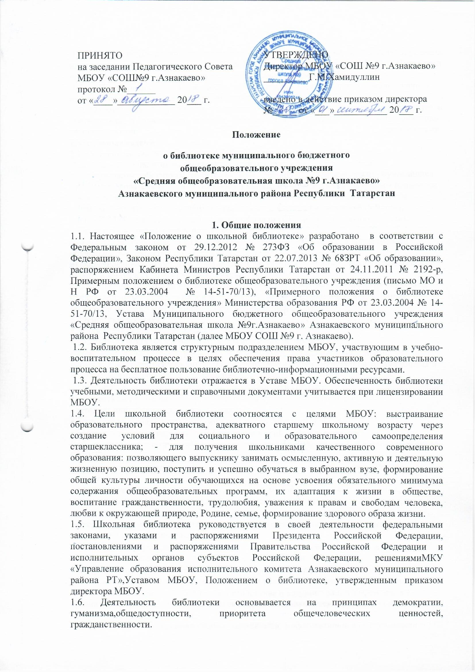

1. Общие положения
1.1. Настоящее «Положение о школьной библиотеке» разработано в соответствии с Федеральным законом от 29.12.2012 № 273ФЗ «Об образовании в Российской Федерации», Законом Республики Татарстан от 22.07.2013 № 68ЗРТ «Об образовании», распоряжением Кабинета Министров Республики Татарстан от 24.11.2011 № 2192-р, Примерным положением о библиотеке общеобразовательного учреждения (письмо МО и Н РФ от 23.03.2004 № 14-51-70/13), «Примерного положения о библиотеке общеобразовательного учреждения» Министерства образования РФ от 23.03.2004 № 14-51-70/13, Устава Муниципального бюджетного общеобразовательного учреждения «Средняя общеобразовательная школа №9г.Азнакаево» Азнакаевского муниципального района Республики Татарстан (далее МБОУ СОШ №9 г. Азнакаево).
1.2. Библиотека является структурным подразделением МБОУ, участвующим в учебно-воспитательном процессе в целях обеспечения права участников образовательного процесса на бесплатное пользование библиотечно-информационными ресурсами.
1.3. Деятельность библиотеки отражается в Уставе МБОУ. Обеспеченность библиотеки учебными, методическими и справочными документами учитывается при лицензировании МБОУ.
1.4. Цели школьной библиотеки соотносятся с целями МБОУ: выстраивание образовательного пространства, адекватного старшему школьному возрасту через создание условий для социального и образовательного самоопределения старшеклассника; - для получения школьниками качественного современного образования: позволяющего выпускнику занимать осмысленную, активную и деятельную жизненную позицию, поступить и успешно обучаться в выбранном вузе, формирование общей культуры личности обучающихся на основе усвоения обязательного минимума содержания общеобразовательных программ, их адаптация к жизни в обществе, воспитание гражданственности, трудолюбия, уважения к правам и свободам человека, любви к окружающей природе, Родине, семье, формирование здорового образа жизни.
1.5. Школьная библиотека руководствуется в своей деятельности федеральными законами, указами и распоряжениями Президента Российской Федерации, постановлениями и распоряжениями Правительства Российской Федерации и исполнительных органов субъектов Российской Федерации, решениямиМКУ «Управление образования исполнительного комитета Азнакаевского муниципального района РТ»,Уставом МБОУ, Положением о библиотеке, утвержденным приказом директора МБОУ.
1.6. Деятельность библиотеки основывается на принципах демократии, гуманизма,общедоступности, приоритета общечеловеческих ценностей, гражданственности.
1.7. Порядок пользования источниками информации, перечень основных услуг и условия ихпредоставления определяются Положением о библиотеке МБОУ, Правилами пользования библиотекой, утвержденными руководителем МБОУ.
1.8. МБОУ несет ответственность за доступность и качество библиотечного –информационного обслуживания библиотеки.
1.9. Организация обслуживания участников образовательного процесса производится в соответствии с правилами техники безопасности и противопожарными, санитарно-гигиеническими требованиями.
2. Основные задачи
2.1. Основными задачами школьной библиотеки являются:
а) обеспечение участникам образовательных отношений — обучающимся, педагогическим работникам, родителям (иным законным представителям) обучающихся (далее -пользователям) — доступа к информации, знаниям,идеям, культурным ценностям посредством использования библиотечно-информационных ресурсов Учреждения на
различных носителях: бумажном (книжный фонд, фонд периодических изданий); магнитном(фонд аудио- и видеокассет); цифровом (CD-диски); коммуникативном (компьютерные сети) и иных носителях;
б) воспитание культурного и гражданского самосознания, помощь в социализации обучающегося, развитии его творческого потенциала;
в) формирование навыков независимого библиотечного пользователя: обучение поиску, отбору и критической оценке информации;
г) совершенствование предоставляемых библиотекой услуг на основе внедрения новых информационных технологий и компьютеризации библиотечно-информационных процессов, формирование комфортной библиотечной среды.
3. Основные функции
3.1.Для реализации основных задач библиотека:
а) формирует фонд библиотечно-информационных ресурсов МБОУ:
• комплектует универсальный фонд учебными, художественными, научными, справочными, педагогическими и научно-популярными документами на традиционных и нетрадиционных носителях информации;
• пополняет фонд информационными ресурсами сети Интернет;
• осуществляет размещение, организацию и сохранность документов;
б) создает информационную продукцию:
• осуществляет аналитико-синтетическую переработку информации;
• организует и ведет справочно-библиографический аппарат: каталоги (алфавитный,систематический), тематические картотеки, электронный каталог учебников (ЭФУЛ);
• разрабатывает рекомендательные библиографические пособия (списки, обзоры,
указатели и т.п.);
• обеспечивает информирование пользователей об информационной продукции;
в) осуществляет дифференцированное библиотечно-информационное обслуживание обучающихся:
• предоставляет информационные ресурсы на различных носителях на основе изучения их интересов и информационных потребностей;
• оказывает информационную поддержку в решении задач, возникающих в процессе их учебной, самообразовательной и досуговой деятельности;
• организует массовые мероприятия, ориентированные на развитие общей, и
читательской культуры личности, содействует развитию критического мышления;
• содействует членам педагогического коллектива и администрации Учреждения в организации образовательного процесса и досуга обучающихся (просмотр видеофильмов, CD-дисков, презентации);
г) осуществляет дифференцированное библиотечно-информационное обслуживание педагогических работников:
• выявляет информационные потребности и удовлетворяет запросы, связанные с обучением, воспитанием и здоровьем детей;
• выявляет информационные потребности и удовлетворяет запросы в области
педагогических инноваций и новых технологий;
• содействует профессиональной компетенции, повышению квалификации, проведению аттестации;
• осуществляет информирование руководства МБОУ по вопросам управления образовательными отношениями;
д) осуществляет дифференцированное библиотечно-информационное обслуживание родителей (иных законных представителей) обучающихся:
• удовлетворяет запросы пользователей и информирует о новых поступлениях в библиотеку;
• консультирует по вопросам организации семейного чтения, знакомит с информацией по воспитанию детей;
• консультирует по вопросам учебных изданий обучающихся.
4. Организация деятельности библиотеки
4.1. Наличие укомплектованной библиотеки в МБОУ обязательно.
4.2. Структура школьной библиотеки, помимо традиционных отделов (абонемент, читальный зал), включает отдел учебников.
4.3. Библиотечно-информационное обслуживание осуществляется на основе библиотечно-информационных ресурсов в соответствии с учебным и воспитательным планами МБОУ, программами, проектами и планом работы библиотеки.
4.4. Денежные средства за сданную библиотекой макулатуру расходуются на улучшение материально-технической базы библиотеки, подписку профессиональных изданий, комплектование фонда документов.
4.5. В целях обеспечения модернизации библиотеки в условиях информатизации образования и в пределах средств, выделяемых учредителями, МБОУ обеспечивает библиотеку:
• необходимыми служебными и производственными помещениями в соответствии со структурой библиотеки и нормативами по технике безопасности эксплуатации
компьютеров (отсутствие высокой влажности, запыленности помещения, коррозионно-активных примесей или электропроводящей пыли) и в соответствии с положениями СанПиН;
• библиотечной техникой и канцелярскими принадлежностями.
4.6. МБОУ создает условия для сохранности аппаратуры, оборудования и имущества библиотеки.
4.7. Ответственность за систематичность и качество комплектования основного фонда библиотеки, комплектование учебного фонда в соответствии с федеральными перечнями учебников и учебно-методических изданий, создание необходимых условий для деятельности библиотеки несет руководитель МБОУ.
4.8. Режим работы библиотеки определяется педагогом-библиотекарем в соответствии с правилами внутреннего распорядка МБОУ. При определении режима работы библиотеки предусматривается выделение:
• двух часов рабочего времени ежедневно на выполнение внутрибиблиотечной работы;
• одного раза в месяц — санитарного дня, в который обслуживание пользователей не производится.
4.9. В целях обеспечения рационального использования информационных ресурсов в работе с детьми и юношеством библиотека МБОУ взаимодействует с библиотеками Азнакаевского муниципального района.
5. Управление. Штаты
5.1. Управление библиотекой осуществляется в соответствии с законодательством Российской Федерации, субъектов Российской Федерации и Уставом МБОУ.
5.2. Общее руководство деятельностью библиотеки осуществляет директор МБОУ.
5.3. Руководство библиотекой осуществляет педагог-библиотекарь, который несет ответственность в пределах своей компетенции перед обществом и директором МБОУ, обучающимися, их родителями (иными законными представителями) за организацию и результаты деятельности библиотеки в соответствии с функциональными обязанностями,предусмотренными квалификационными требованиями, трудовым договором и Уставом МБОУ.
5.4. Педагог-библиотекарь назначается директором МБОУ, является членом педагогического коллектива и входит в состав педагогического совета МБОУ.
5.5. Методическое сопровождение деятельности библиотеки обеспечивает методист по библиотечному фонду МКУ «Управление образования исполнительного комитета Азнакаевского муниципального района РТ.
5.6. Педагог-библиотекарь разрабатывает и представляет директору МБОУ на утверждение следующие документы:
а) Правила пользования библиотекой;
б) планово-отчетную документацию.
5.7. На работу в библиотеку принимаются лица, имеющие необходимую профессиональную подготовку, соответствующую требованиям квалификационной характеристики по должностии полученной специальности, подтвержденную документами об образовании и (или) квалификации.
5.8. Работник библиотеки может осуществлять педагогическую деятельность. Совмещение библиотечно-информационной и педагогической деятельности осуществляется работником библиотеки только на добровольной основе.
5.9. Трудовые отношения работника библиотеки и МБОУ регулируются трудовым договором, условия которого не должны противоречить законодательству РоссийскойФедерации о труде.
6. Права и обязанности библиотеки
6.1. Работник библиотеки имеет право:
а) самостоятельно выбирать формы, средства и методы библиотечно-информационного обслуживания образовательного и воспитательного процессов в соответствии с целями и задачами, указанными в Уставе МБОУ и Положении о библиотеке МБОУ;
б) проводить в установленном порядке уроки и кружки библиотечно-библиографических знаний и информационной культуры;
в) определять источники комплектования информационных ресурсов;
г) изымать и реализовывать документы из фондов в соответствии с инструкцией по учету библиотечного фонда;
д) вносить предложения директору МБОУ по совершенствованию оплаты труда, в том числе надбавок, доплат и премирования работника библиотеки за дополнительную работу, не входящую в круг основных обязанностей работников библиотеки; по компенсационным
мероприятиям, связанным с вредными условиями труда (библиотечная пыль, превышение норматива работы на компьютере).
е) участвовать в управлении МБОУт в порядке, определяемом Уставом МБОУ;
ж) иметь ежегодный отпуск 52 календарных дней;
з) быть представленными к различным формам поощрения, наградам и знакам отличия, предусмотренным для работников образования и культуры;
и) участвовать в соответствии с законодательством Российской Федерации в работе библиотечных ассоциаций или союзов.
6.2. Работник библиотеки обязан:
а) обеспечить пользователям возможность работы с информационными ресурсами библиотеки;
б) информировать пользователей о видах предоставляемых библиотекой услуг;
в) формировать фонды в соответствии с утвержденными федеральными перечнями учебных изданий, образовательными программами Учреждения, интересами, потребностями и запросами всех категорий пользователей;
г) обеспечивать сохранность использования носителей информации, их систематизацию, размещение и хранение;
д) обеспечивать режим работы в соответствии с потребностями пользователей и работой МБОУ;
е) отчитываться в установленном порядке перед директором МБОУ;
7. Права и обязанности пользователей библиотеки
7.1. Пользователи библиотеки имеют право:
а) получать полную информацию о составе библиотечного фонда, информационных ресурсах и предоставляемых библиотекой услугах;
б) пользоваться справочно-библиографическим аппаратом библиотеки;
в) получать консультационную помощь в поиске и выборе источников информации;
г) получать во временное пользование на абонементе и в читальном зале печатные издания,аудиовизуальные документы и другие источники информации;
д) продлевать срок пользования документами;
е) получать тематические, фактографические, уточняющие и библиографические справки на основе фонда библиотеки;
ж) получать консультационную помощь в работе с информацией на нетрадиционных носителях при пользовании электронным и иным оборудованием;
з) участвовать в мероприятиях, проводимых библиотекой;
и) обращаться для разрешения конфликтной ситуации к руководителю МБОУ.
7.2 Пользователи библиотеки обязаны:
а) соблюдать правила пользования библиотекой;
б) бережно относиться к произведениям печати (не вырывать, не загибать страниц, не делать в книгах подчеркиваний, пометок), иным документам на различных носителях, оборудованию, инвентарю;
в) поддерживать порядок расстановки документов в открытом доступе библиотеки;
г) пользоваться ценными и справочными документами только в помещении библиотеки;
д) убедиться при получении документов в отсутствии дефектов, а при обнаружении проинформировать об этом работника библиотеки. Ответственность за обнаруженные
дефекты в сдаваемых документах несет последний пользователь;
е) расписываться в читательском формуляре за каждый полученный документ (исключение:
обучающиеся 1 —3 классов);
ж) возвращать документы в библиотеку в установленные сроки;
з) полностью рассчитаться с библиотекой по истечении срока обучения или работы в
МБОУ;
7.3. Порядок пользования библиотекой:
а) запись обучающихся МБОУ в библиотеку производится по списочному составу класса в индивидуальном порядке, педагогических и иных работников, родителей (иных законных представителей) обучающихся — по паспорту;
б) перерегистрация пользователей библиотеки производится ежегодно;
в) документом, подтверждающим право пользования библиотекой, является читательский формуляр;
г) читательский формуляр фиксирует дату выдачи пользователю документов из фонда библиотеки и их возвращения в библиотеку.
7.4. Порядок пользования абонементом:
а) пользователи имеют право получить на дом из многотомных изданий не более двух документов одновременно;
б) максимальные сроки пользования документами:
— учебники, учебные пособия - учебный год;
— научно-популярная, познавательная, художественная литература -1 месяц;
— периодические издания, издания повышенного спроса -15 дней;
в) пользователи могут продлить срок пользования документами, если на них отсутствует спрос со стороны других пользователей.
7.5. Порядок пользования читальным залом:
а) документы, предназначенные для работы в читальном зале, на дом не выдаются;
б) энциклопедии, справочники, редкие, ценные и имеющиеся в единственном экземпляре документы выдаются только для работы в читальном зале.

